**Catedráticos_11-04-2020**

1) En la primera vista de catedráticos, La relación de catedráticos aparece de 10 en 10. Pero si eliminas a un catedrático, el sistema entre en corto circuito y te aparecen todos los catedráticos juntos en una lista de 15

Caso 1

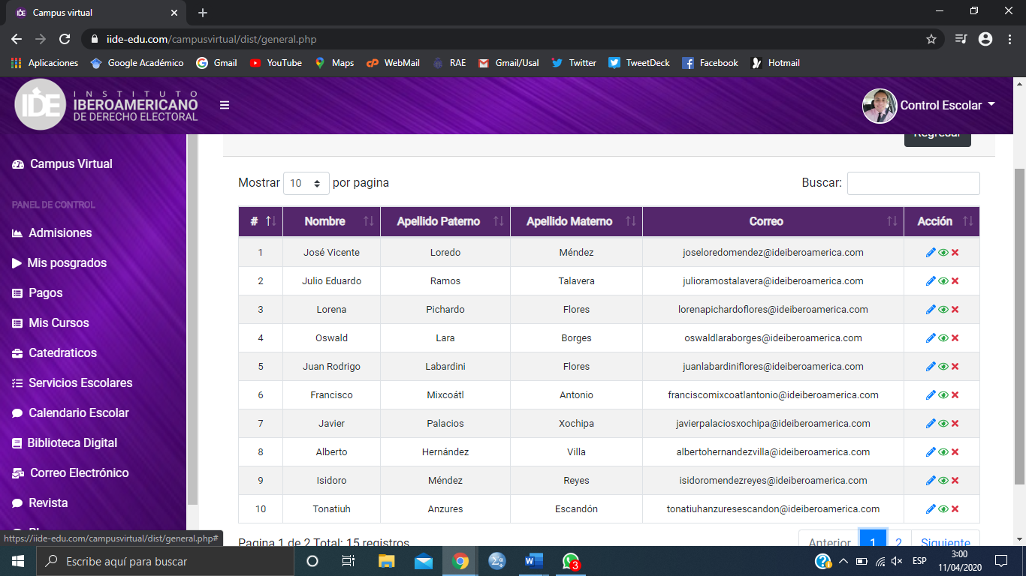

Caso 2

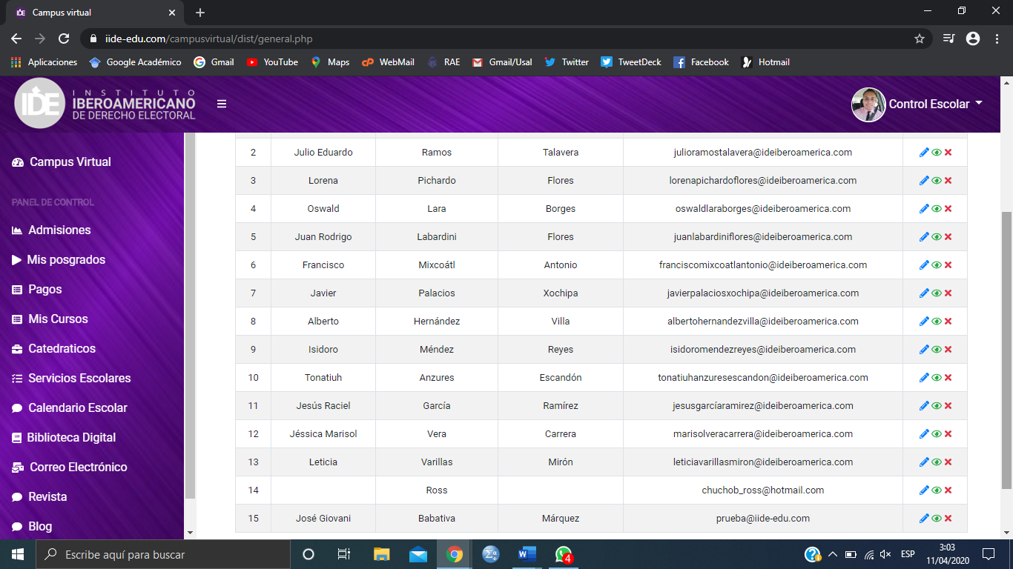

2) Al registrar a un catedrático, el sistema te envía un formulario que indica “Docentes, información guardada correctamente”. Sin embargo, el formulario no desaparece hasta que uno le da en la opción OK

3) Cambiar la palabra “DOCENTE!” por “CATEDRÁTICO”

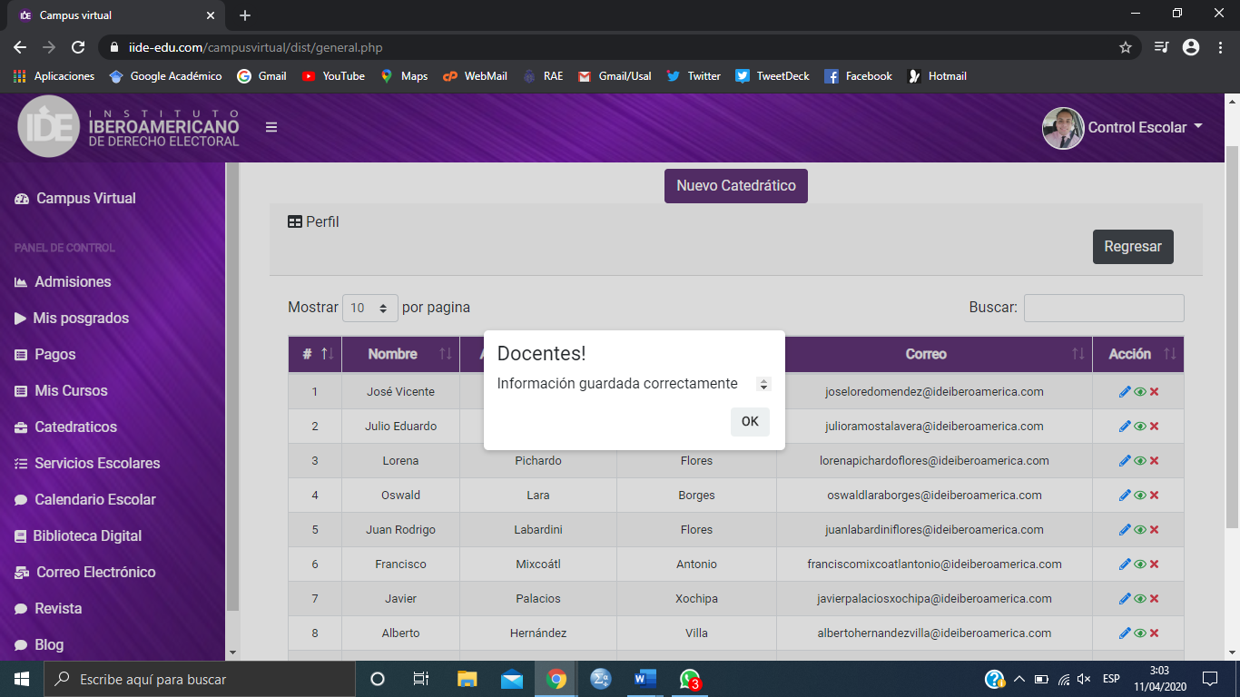

4) En la opción del lápiz. Falta homologar los campos y el diseño de los formularios que están en el apartado de Admisiones

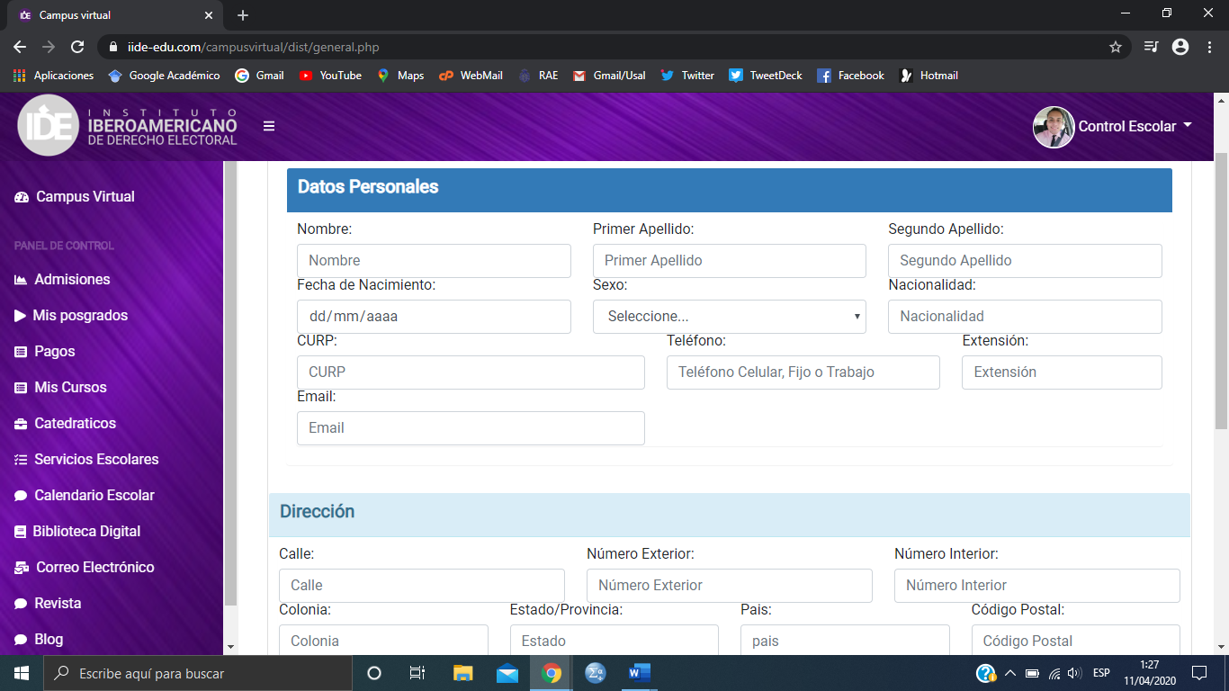

5) Poner la relación de documentos que deben subir los catedráticos en el orden indicado

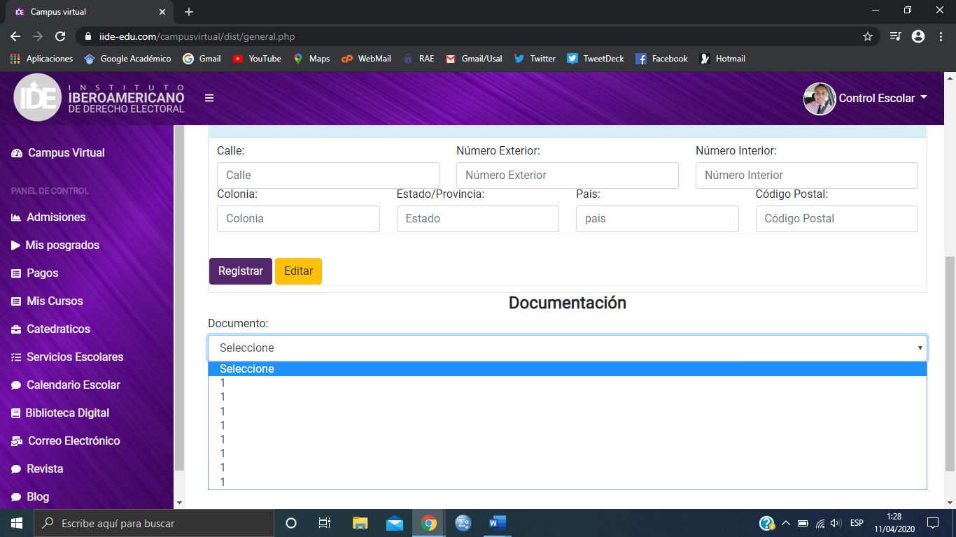

6) Los botones Registrar y Editar deben ir al final del formulario

7) No funciona la opción de subir archivos que contienen los documentos de los catedráticos. Por tanto, no se cargan los archivos y no se visualizan.

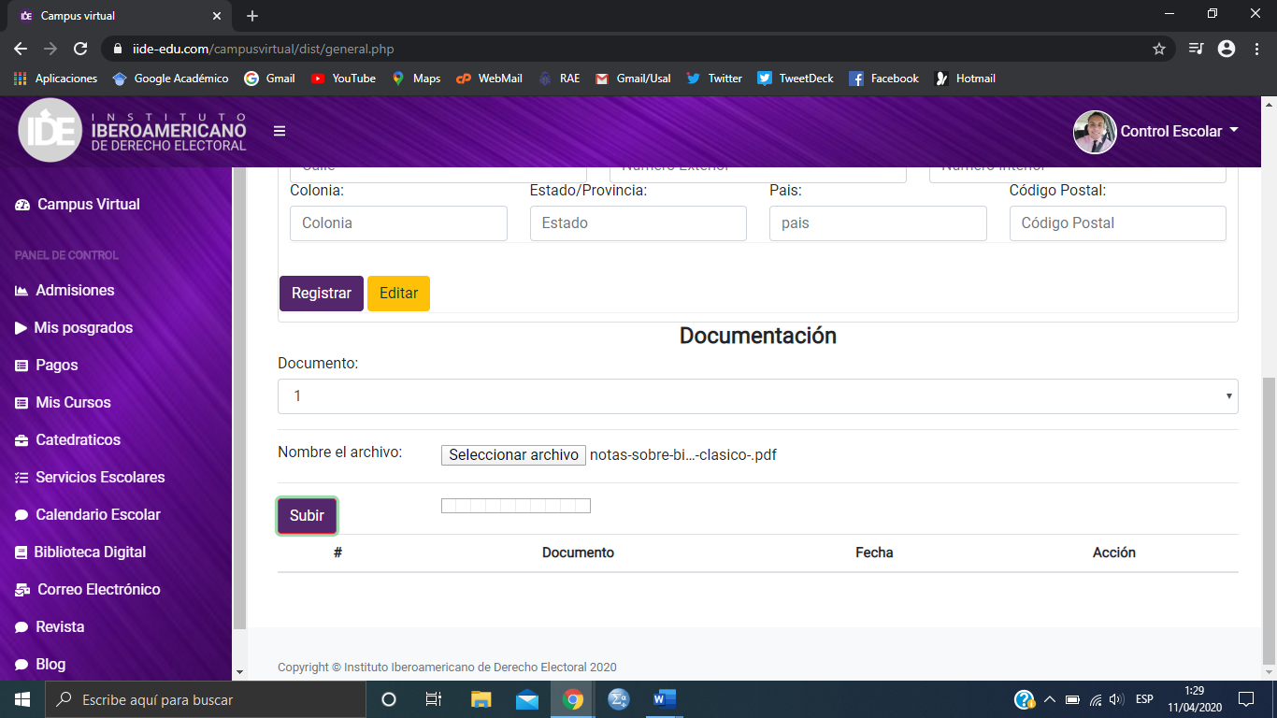

8) En la opción del ojo, el botón Regresar te lleva a Campus Virtual, debiendote llevar a la vista principal de Catedráticos

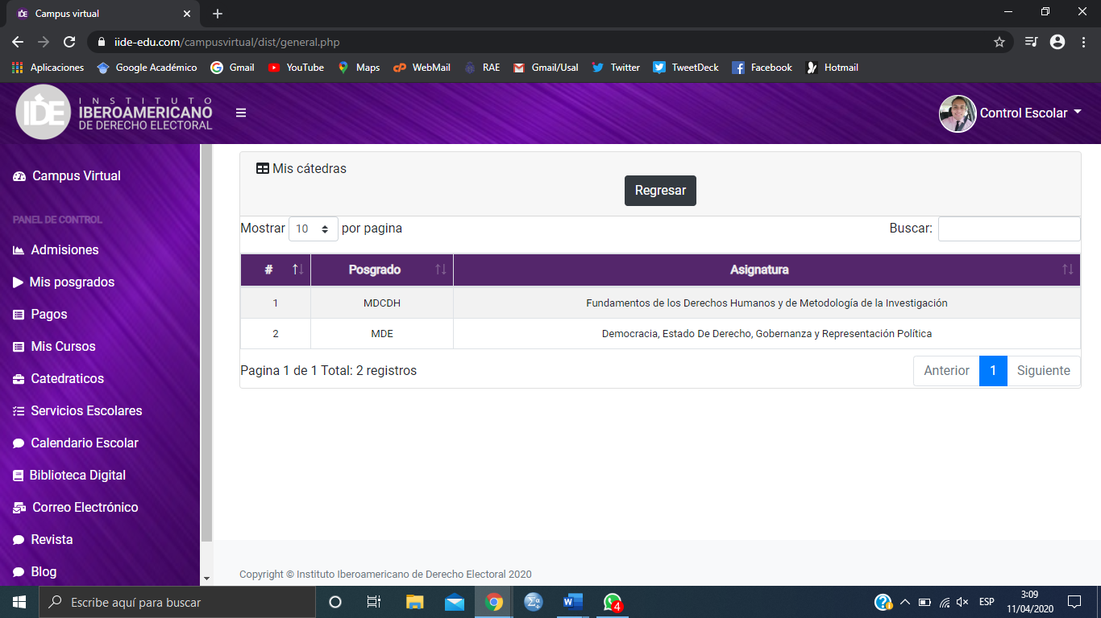

9) Ocultar para control escolar la opción x eliminar Catedráticos. Solamente les aparece una x para limpiar los datos de algún catedrático que estén generando en ese momento

10) La función catedráticos solamente la tendrá el Súper Master